计算机与信息工程学院实验报告

（备注下面标记黄色的文字最后要删除，本提示也要删除。）

姓名： 学号：专业： 计算机科学与技术 年级： 2020

课程： 移动应用开发技术 主讲教师： 陈小潘 辅导教师： 陈小潘

实验时间： 2022 年 3 月 23 日 上 午 10 时至 12 时，实验地点 8实验室

**实验题目**：实验 2 Android 用户界面

**实验目的**：1.掌握各种界面控件的使用方法 。2. 掌握各种界面布局的特点和使用方法 3. 掌握各种对话框的特点和使用方法

**实验环境**（硬件和软件） Windows 7/Android Studio

**实验内容：**

1. 界面控件的使用
2. 界面布局
3. 对话框的使用
4. 界面事件

**实验步骤：**

1、基于线性布局与相对布局，分别实现图 1 所示的用户界面。

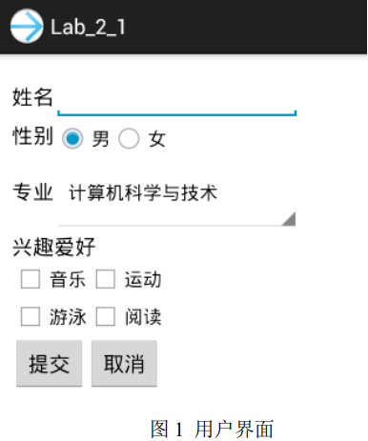

2、编程实现如下程序功能： 点击“提交”按钮，对用户输入进行检查，“姓名”为必填项，未填姓名会显示提示信息。如图 2 所示。

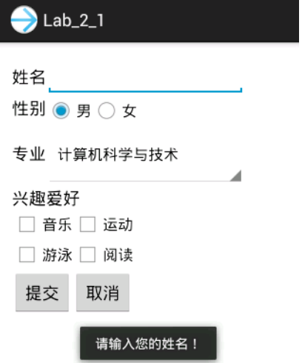

点击“提交”按钮，若姓名输入不为空，将显示用户输入的姓名、性别、专 业、兴趣爱好信息，显示方式采用 Toast 显示。如图 3 所示。

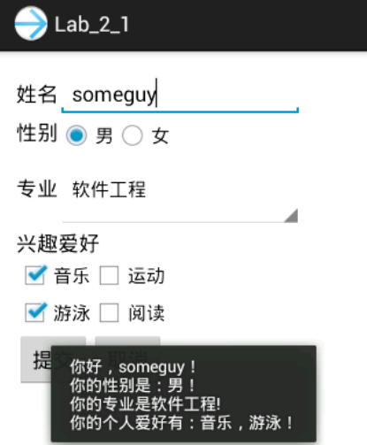

**实验数据记录：**

1. **实验截图**

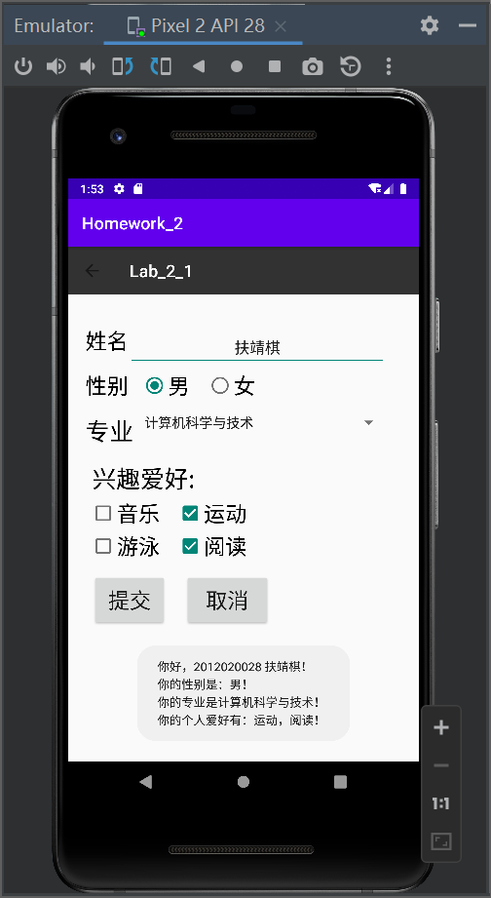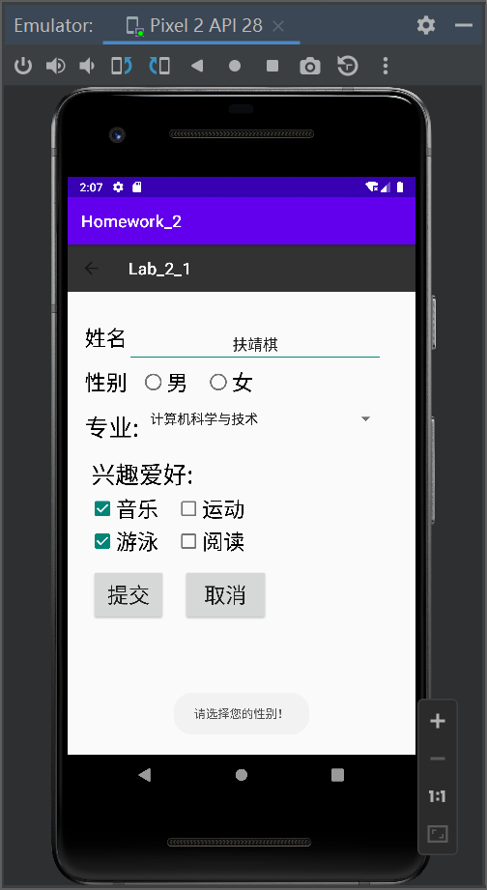

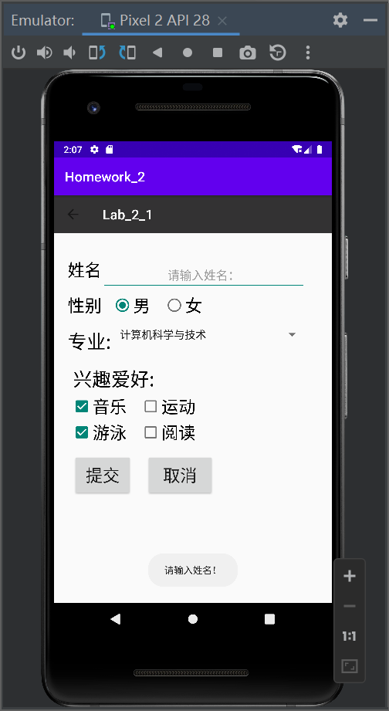 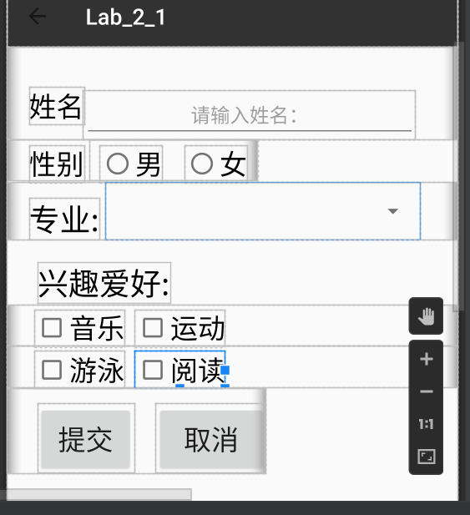

核心代码：（监听器实现基本交互功能）

Submit_f.**setOnClickListener**(new View.**OnClickListener**(){

    @Override

    public void **onClick**(View v){

        String YourName=nameis.**getText**().**toString**();

        if(YourName.**isEmpty**()||YourName.**trim**().**equals**("")||YourName==null){

            Toast.**makeText**(MainActivity.this,"请输入姓名！",Toast.LENGTH_SHORT).**show**();

        }else{

            int count = sexis.**getChildCount**();

            for(int i = 0 ;i < count;i++){

                RadioButton rb = (RadioButton)sexis.**getChildAt**(i);

                if(rb.**isChecked**()){

                    String smajor=eduzy.**getSelectedItem**().**toString**();

                    String content="";

                    if(music.**isChecked**())content+="音乐，";else{content=content.**replace**("音乐，","");}

                    if(sport.**isChecked**())content+="运动，";else{content=content.**replace**("运动，","");}

                    if(swimming.**isChecked**())content+="游泳，";else{content=content.**replace**("游泳，","");}

                    if(reading.**isChecked**())content+="阅读，";else{content=content.**replace**("阅读，","");}

                    if(!content.**isEmpty**())content=content.**substring**(0,content.**length**()-1);

                    if(content.**isEmpty**())content+="无";

                    content+="！";

                    String tag=rb.**getTag**().**toString**();

                    Toast.**makeText**(MainActivity.this,"你好，2012020028 "+YourName.**trim**()+"！\n你的性别是："+tag+"！\n你的专业是"+smajor.**trim**()+"！\n你的个人爱好有："+content,Toast.LENGTH_LONG).**show**();

                    break;

                }else if(i==count-1){

                    Toast.**makeText**(MainActivity.this,"请选择您的性别！",Toast.LENGTH_SHORT).**show**();

                }

            }

        }

    }

}

**问题讨论（此部分为重点书写内容）：**

**问题一：**如何利用Spinner实现下拉菜单？

**解决方法：**

使用spinner来实现下拉菜单，进而得到选择专业的实现效果（效果如下图）

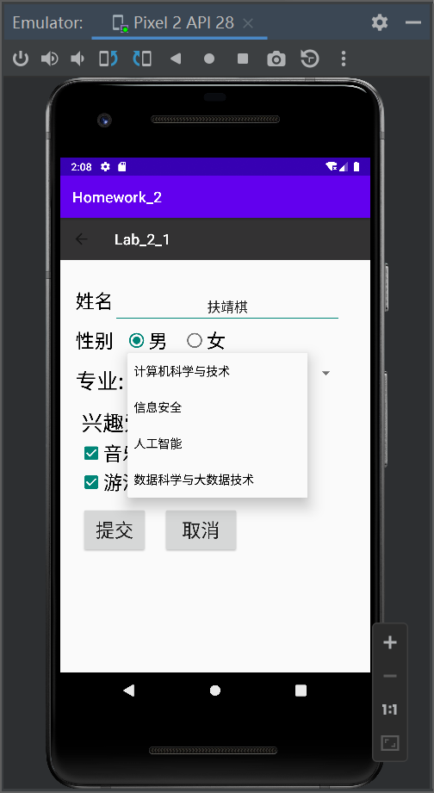

代码思路如下：

1. **首先在MainActivity.java下定义如下：**

private Spinner eduzy = null;

private ArrayAdapter<CharSequence> adaptereduzy ;

private List<CharSequence> dataclassid = null ;

1. **在主函数OnClike中**

this.eduzy = (Spinner) super.findViewById(R.id.*spin_2*);

通过findViewById找到id为spin_2的Spinner并赋予变量eduzy  
this.eduzy.setPrompt("选择专业");  
this.adaptereduzy = ArrayAdapter.*createFromResource*(this, R.array.*eduzy*, android.R.layout.*simple_spinner_item*);  
this.adaptereduzy.setDropDownViewResource(android.R.layout.*simple_spinner_dropdown_item*);  
this.eduzy.setAdapter(this.adaptereduzy);

1. **在res/values目录下新建一个.xml文件，实现学科的各个种类。**

<?xml version="1.0" encoding="utf-8"?>

<resources>  
 <string-array name="eduzy">  
 <item>计算机科学与技术</item>  
 <item>信息安全</item>  
 <item>人工智能</item>  
 <item>数据科学与大数据技术</item>  
 </string-array>

</resources>

问题解决。

**问题二：** 如何获取Spinner中的当前选项并将其转化为字符串？

**解决方法：**

通过浏览器查询知，通过以下代码实现转化

String StringName =SpinnerEle_Name.getSelectedItem().toString();

**问题三：** 通过Toast实现显示字符串时，发现不能输出过长字符串

**解决方法：**

Toast基本格式为：

Toast.**makeText**(MainActivity.this,“文本”,Toast.LENGTH_LONG).show；

不断调式终不能解决，查询文档得知在创建虚拟机（手机模型）时，选贼的API版本过高，导致兼容性差的问题，重新建立虚拟机，并选择API31版本以下的得以解决。效果如下：

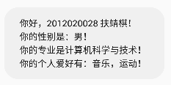

**问题四：Android Studio发出如下警告**

Hardcoded string "XXX", should use @string resource

**解决方法：**

这是Android Studio的规范问题，（尽管并不影响程序的正常运行）查阅CSDN知：将字符串加入到res/values/strings下定义，并使用@string/stringName便得以解决。

